第一步：安装Python(x,y)2.7.2.1或者Python2.7版本

第二步：安装pyquery,

1、在Python(x,y)2.7.2.1下：cmd运行easy_install pyquery,如图所示

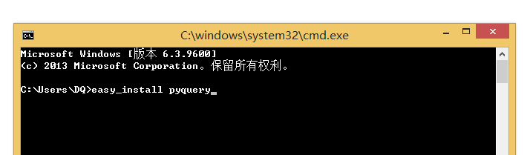

2、在Python2.7下，请自行百度

第三步：如果用的是Python,需要安装win32crypt，方法自行百度，如果是Python(x,y)，则不用安装了。

第四步：测试

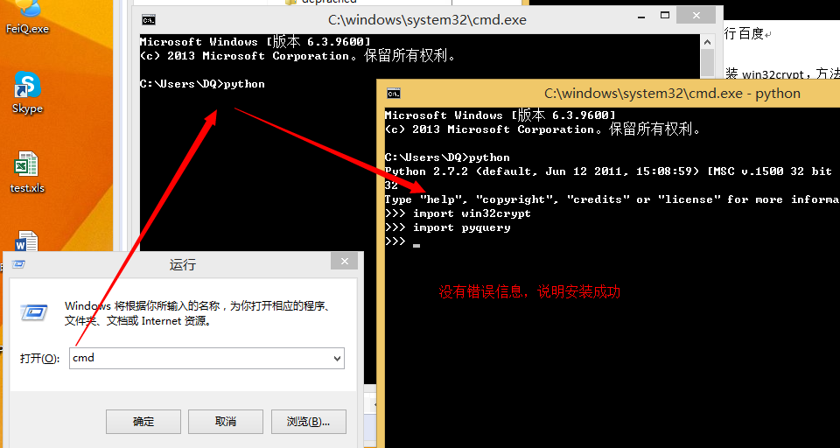

第四步：安装Chrome浏览器（获取登录信息用）

在chrome中登录CNKI后，浏览到chrome存放cookie文件的地方，默认的是

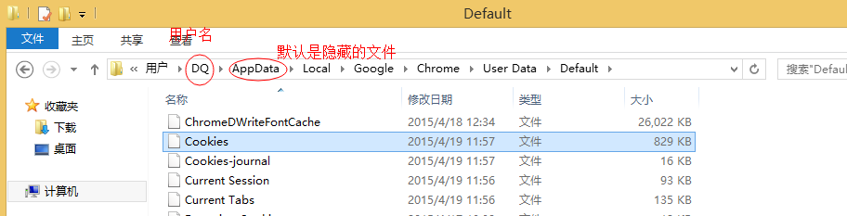

把Cookies复制到程序目录的data文件夹下（替换掉），中间时间间隔不要太长，不然还得再登录一次然后再复制，如图

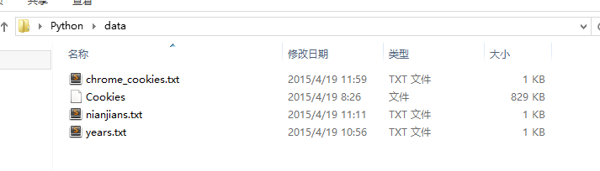

第五步：按年份下载

打开data下的years.txt，按

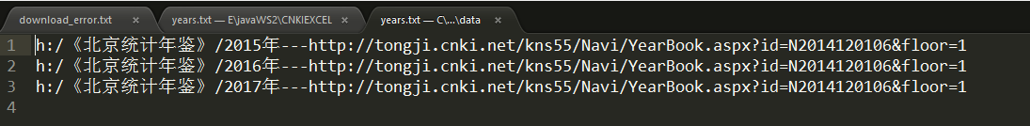

赶写，“---“号前的是要把数据下载到的路径，最好把文件夹建好，“---“号后的是对应的url地址,如图

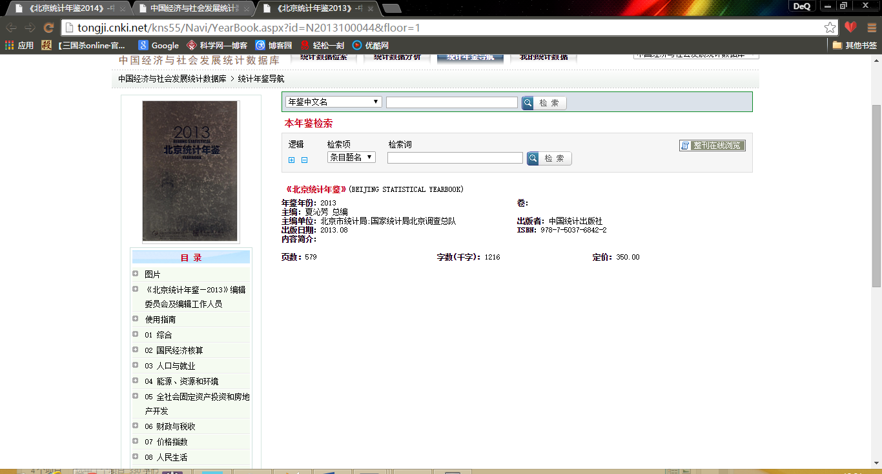

地址是年一级的，别搞错了。

可以填写多行，会同时下载，最好不要超3行，不然频繁下载IP可能会被禁掉。

然后cmd进到程序目录

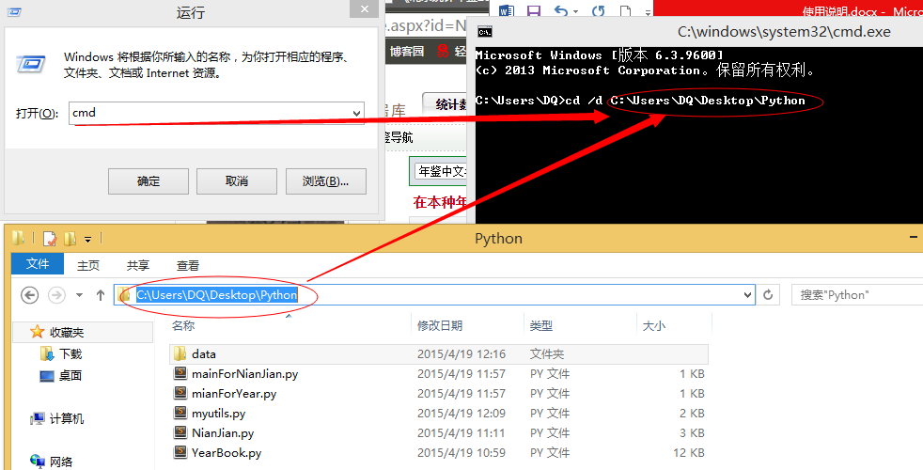

运行python mainForYear.py即可下载

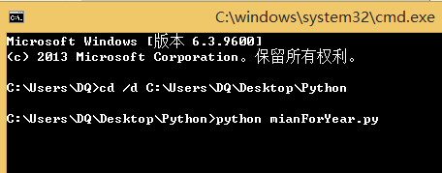

或者：按年鉴名下载

打开data下的nianjians.txt，

同样前边是目录名，后边是地址，页面是这样的

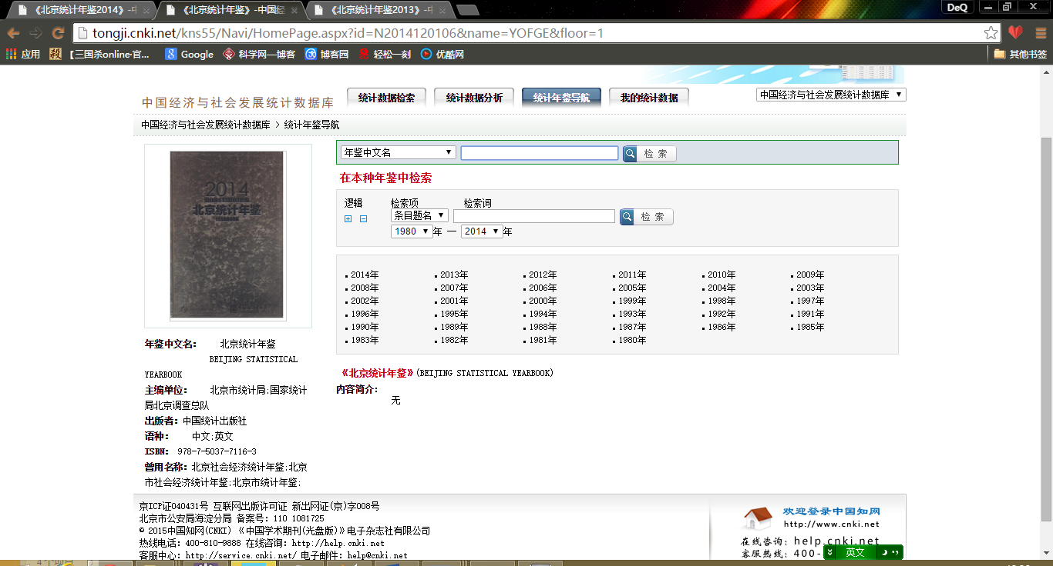

这个会同时创建5个线程下载，有可能被封IP，不推荐使用。

这个时候需要运行python mianForNianJian.py哦，跟上边的不一样

如果下载过程中发现对应的目录没有文件下载到，关掉命令行窗口，具体出错原因就不讲了，回来再说.(最有可能的是cookie过期了，重新在chrome中登录一次，复制Cookie出来再运行)

最后：本下载模式没有过滤，例如按年鉴下载会顺着里边所有的年份全部下载，也没有实现断点下载的功能，所以一般按年份下载就好了。

由于能力问题，程序可能报错退出，会失去下载过的信息，造成的各种不便和流量损失，本人不负任何责任！